|  |  |
| --- | --- |
| ICS | 97.220.20 |
| CCS | |  | | --- | | D:\000000部门项目\09标准化插件开发\程序源代码\StandardEditor_ShanDongKeXieYuan\团标首页面字母T.pngD:\000000部门项目\09标准化插件开发\程序源代码\StandardEditor_ShanDongKeXieYuan\团标首页面字母T后面的反斜杠.png CSSS |   Y 55 |

中国体育科学学会团体标准

T/CSSS XXX—XXXX

滑雪用魔毯安全要求

Safety requirements of conveyor belts for skiing

（征求意见稿）

在提交反馈意见时，请将您知道的相关专利连同支持性文件一并附上。

XXXX - XX - XX发布

XXXX - XX- XX实施

中国体育科学学会  发布

目次

[前言 Ⅱ](#_Toc121466834)

[引言 Ⅲ](#_Toc121466835)

[1 范围 4](#_Toc121466836)

[2 规范性引用文件 4](#_Toc121466837)

[3 术语和定义 4](#_Toc121466838)

[4 基本要求 5](#_Toc121466839)

[4.1 线路 5](#_Toc121466842)

[4.2 运行速度 6](#_Toc121466843)

[4.3 线路计算 6](#_Toc121466844)

[5 设施设备 7](#_Toc121466840)

[5.1 下站和上站 7](#_Toc121466842)

[5.2 驱动装置和迂回装置 7](#_Toc121466843)

[5.3 清雪和加热融雪装置 9](#_Toc121466842)

[5.4 线路设施 9](#_Toc121466842)

[5.5 安全保护装置 11](#_Toc121466842)

[5.6 电气设备 13](#_Toc121466842)

[6 安装 15](#_Toc121466875)

[6.1 线路基础 15](#_Toc121466858)

[6.2 设备安装的一般要求 15](#_Toc121466858)

[6.3 驱动装置、迂回装置和张紧装置的安装 15](#_Toc121466859)

[6.4 线路设备的安装 16](#_Toc121466858)

[7 试验与检验 16](#_Toc121466857)

[7.1 一般要求 16](#_Toc121466858)

[7.2 试车 16](#_Toc121466859)

[7.3 第一次使用前的验收检验 16](#_Toc121466858)

[8 使用与维护 17](#_Toc121466857)

[8.1 一般要求 17](#_Toc121466858)

[8.2 人员 17](#_Toc121466859)

[8.3 资料档案 18](#_Toc121466858)

[8.4 使用 18](#_Toc121466858)

[8.5 维护 19](#_Toc121466859)

[9 标志与标识 20](#_Toc121466857)

[9.1 标志 20](#_Toc121466858)

[9.2 标识 20](#_Toc121466858)

附录 A（资料性）魔毯重大风险清单 [22](#_Toc121466881)

[附录 B（规范性）向乘用魔毯的滑雪者传递相关信息的安全标志 2](#_Toc121466881)3

1. 前言

本文件按照GB/T 1.1—2020《标准化工作导则 第1部分：标准化文件的结构和起草规则》的规定起草。

请注意本文件的某些内容可能涉及专利。本文件的发布机构不承担识别专利的责任。

本文件由国家体育总局体育科学研究所提出。

本文件由中国体育科学学会归口。

本文件起草单位：

本文件主要起草人：

1. 引言

滑雪用魔毯是一种采用循环运行的输送带，将滑雪者从下站输送到上站的固定式驱动设备。伴随着国内冰雪运动的发展，魔毯近十年来在滑雪场得到了广泛使用，已经成为滑雪场至关重要的人员输送设备。

为进一步推动魔毯技术的规范和发展，提高整个行业的技术水平和运行安全性，保护乘用者的人身安全，减少故障和事故的发生，让魔毯成为滑雪的安全运载设备，亟需提出基本的安全要求并对其进行标准化。本文件的制定，旨在为国内滑雪用魔毯的生产、安装、使用、检验和管理提供有效的安全指引和安全评判。

滑雪用魔毯安全要求

* 1. 范围

本文件规定了滑雪用魔毯的基本要求、设施设备、安装、试验与检验、使用与维护、标志与标识。

本文件适用于运输穿戴滑雪器具、滑雪靴并可能携带滑雪装备的滑雪者进行滑雪的魔毯，以及采用多层结构连续胶带作为输送带的魔毯的设计、制造、安装、检验、使用与维护。

本文件不适用于采用标准链板作为输送带的魔毯，以及自动人行道、客运索道站内输送带。

* 1. 规范性引用文件

下列文件中的内容通过文中的规范性引用而构成本文件必不可少的条款。其中，注日期的引用文件，仅该日期对应的版本适用于本文件；不注日期的引用文件，其最新版本（包括所有的修改单）适用于本文件。

GB/T 2893.1 图形符号 安全色和安全标志 第1部分：工作场所和公共区域中安全标志的设计原则

GB/T 2893.3 图形符号 安全色和安全标志 第3部分：安全标志用图形符号设计原则

GB 2894 安全标志及其使用导则

GB 50007 建筑地基基础设计规范

GB 50009—2012 建筑结构荷载规范

GB 50010 混凝土结构设计规范

GB 50231 机械设备安装工程施工及验收通用规范

GB 50202 建筑地基基础工程施工质量验收标准

GB 50300 建筑工程施工质量验收统一标准

GB 51004 建筑地基基础工程施工规范

DL/T 5161.5 电气装置安装工程质量检验及评定规程 第5部分：电缆线路施工质量检验

DL/T 5161.6 电气装置安装工程质量检验及评定规程 第6部分：接地装置施工质量检验

DL/T 5161.7 电气装置安装工程质量检验及评定规程 第7部分：旋转电机施工质量检验

DL/T 5161.8 电气装置安装工程质量检验及评定规程 第8部分：盘、柜及二次回路接线施工质量检验

DL/T 5161.12 电气装置安装工程质量检验及评定规程 第12部分：低压电器施工质量检验

* 1. 术语和定义

下列术语和定义适用于本文件。

魔毯 conveyor belts

magic carpet

动力驱动，利用移动输送带运送冬季体育活动或休闲娱乐的滑雪者，承载表面与运行方向保持平行，滑雪者在其上站立运输的连续运输设备。

注1：根据使用场所的不同，魔毯主要分为滑雪用雪地魔毯和非滑雪场娱乐用旱地魔毯。

注2：根据输送带的型式，魔毯主要分为采用橡胶、塑料、尼龙等材料的多层结构连续胶带式魔毯和采用非金属或金属材料的标准链板式魔毯。

上车板 loading plate

安装在魔毯下站上车区末端，也作为迂回装置的盖板，辅助滑雪者踏上输送带的上车平台。

安全活动板 safety flap

安装在魔毯上站输送带末端、驱动或迂回滚筒上方的活动平板。

注：魔毯处于正常状态时，安全活动板盖住输送带绕过滚筒的末端折返区域。当有异物卷入输送带和安全活动板之间时，可平移或旋转打开安全活动板，并使魔毯停机。

下车板 unloading plate

安装在魔毯下车区入端、安全活动板之后，有向下坡度，引导滑雪者迅速离开下车区的固定平板。

名义速度 nominal speed

在额定频率和额定电压并且空载情况下，由制造商设计确定的，输送带沿运行方向的速度。

有效宽度 effective width

输送带两侧的滑雪者导向板之间的水平横向距离。

被授权人员 authorized person

经魔毯运行和使用的负责人许可，进入输送带上、机器内部或设备周围相邻区域进行维修、检查或救援操作的人员。

* 1. 基本要求

4.1 线路

4.1.1 线路选择

4.1.1.1 滑雪用魔毯（以下简称“魔毯”）不应建在有雪崩、滑坡、塌方、溶洞、7级以上大风频发等危及魔毯安全的地区。

4.1.1.2 魔毯线路中心线在水平面上的投影线应为一条直线。

4.1.1.3 魔毯的平面设计布局应保证乘用魔毯的滑雪者在魔毯出现故障停机时，能在沿线任意位置安全离开魔毯。

4.1.2 线路坡度

4.1.2.1 线路的最大坡度不应超过25%（14.04º）。

4.1.2.2 输送带的两个连续段之间的坡度差不应超过12.5%（7.13º），每段的坡度应恒定且长度不应小于1.5m。

4.1.3 线路两侧自由通道

4.1.3.1 室外魔毯线路两侧应设宽度不小于0.5m的自由通道，自由通道内应无障碍物，自由通道的表面高度不应超过输送带上表面的高度（见图1）。

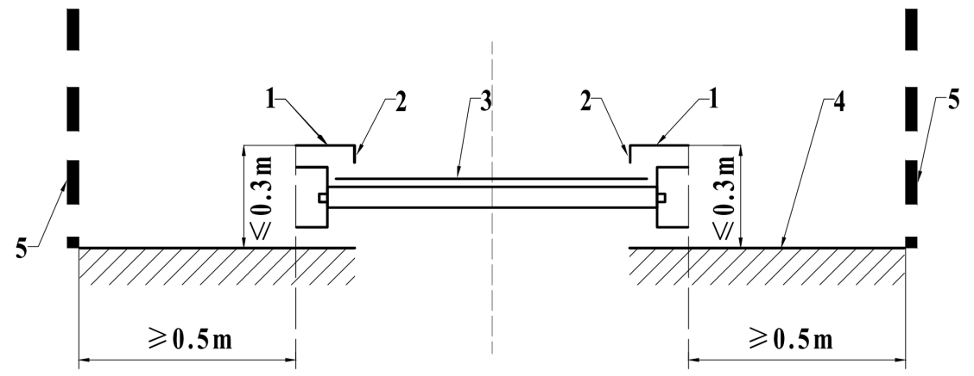

标引序号说明：1——盖板；2——侧面导向板；3——输送带；4——雪面；5——障碍物。

图1 魔毯周围净空

4.1.3.2 除输送带侧面导向板和盖板以外，输送带上表面以上空间内应为自由空间，无任何障碍物。

4.1.3.3 如果电气柜、急停开关、人流监控装置需要安装在4.1.3.1和4.1.3.2规定的自由空间内，这些设施应有防护或采取了降低滑雪者受伤风险的措施。

4.1.4 魔毯上表面距离雪面的高度

魔毯侧面盖板上表面与雪地之间的高度不应超过0.3m（见图1）。

4.1.5 与周围其它设施净空

4.1.5.1 输送带上方装设顶棚时，顶棚与输送带之间在中心线位置的净空不应小于2.3m，并且棚内空间应符合4.1.3的要求。

4.1.5.2 魔毯与雪道之间应设置安全网或雪墙，防止滑雪者意外冲入魔毯线路。安全网或雪墙与魔毯之间的净空应符合4.1.3.1的要求。

4.1.5.3 两条并行的魔毯，相互之间的净空不应小于1m。

4.2 运行速度

4.2.1 输送带的名义速度不应大于0.75m/s。

4.2.2 应能以0.4m/s或更低的速度运送儿童。

4.3 线路计算

4.3.1 载荷

穿滑雪板、滑雪靴或携带滑雪装备的滑雪者在输送带上的自重，平均每人重力按790N计算。最小连续均匀分布载荷按1700N/m2计算。

4.3.2 惯性力

应计算线路满载运行工况下由输送带质量、人员质量以及输送带带动的转动部分质量引起的下列惯性力：

a） 正常启动加速度为0.2m/s2时的惯性力；

b） 工作制动减速度为0.05m/s2～0.1m/s2时的惯性力；

c） 紧急制动停车距离为0.3m时的惯性力。

4.3.3 输送带断裂强度

4.3.3.1 输送带及其接头的抗拉安全系数即输送带的最小断裂拉力与输送带最大工作拉力之比，不应小于5。

4.3.3.2 输送带的最大工作拉力应包括：

a） 输送带张紧装置的最大张力；

b） 输送带在线路上的阻力，包括托辊上的阻力和导向装置的阻力；

c） 由坡度引起的输送带重力分力和满载时滑雪者在输送带上自重的分力；

d） 输送带在驱动装置和迂回装置内有关设备的阻力；

e） 输送带满载启动时的惯性力。

4.3.4 线路承重结构件强度

4.3.4.1 输送带下部所有承载结构件的屈服强度安全系数不应小于3.5。

4.3.4.2 承载结构件和土建基础结构设计时应计算下列各种载荷的影响：

a） 输送带张紧装置的最大张力；

b） 魔毯设备自重；

c） 滑雪者自重；

d） 输送带启动和制动时的惯性力；

e） 风载荷，按GB 50009—2012中第8章和附录E进行计算；

f） 雪载荷，按GB 50009—2012中第7章和附录E进行计算；

g） 冰冻地区的魔毯下部承载结构件和防护隔离罩上的冰载荷。冰层平均厚度可按25mm或当地气

象部门提供的数据，容积质量按600kg/m3计算；

h） 滑雪者乘用途中对托辊的冲击动载荷，动载荷沿运行方向作用于线路托辊两侧机架上，其值

按一个托辊上实际载荷的25%选取。

4.3.5 制动器的制动力

制动器的制动力矩不应小于满载工况下，即使制动片出现磨损、闸盘沾上油污或水汽、制动片和

闸盘不均匀接触，也能使魔毯在0.3m内制停所需的制动力矩。

5 设施设备

5.1 下站和上站

5.1.1 下站（上车区）

5.1.1.1 魔毯下站（上车区）末端应装设坡度恒定且长度不小于1m的上车板。上车板坡度应在水平面的±5%（±2.86º）范围内（见图2）。

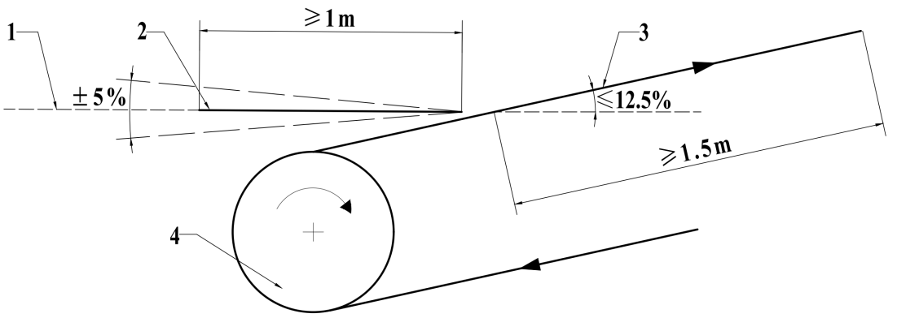

标引序号说明：1——水平线；2——上车板；3——输送带；4——迂回滚筒。

图2 下站（上车区）

5.1.1.2 上车板的任意一侧与地面或雪面的高差不应超过0.3m。

5.1.1.3 上车板之前的坡度应使滑雪者很容易地停在下站（上车区）。

5.1.1.4 输送带上乘用起始点至少1.5m的长度范围内，输送带的坡度应均匀，且与上车板间的坡度差不超过12.5%（7.13º）（见图2）。

5.1.1.5 魔毯运行时，上车板与输送带表面之间的间隙宜为6mm，最大间隙不应超过15mm。

5.1.2 上站（下车区）

5.1.2.1 输送带靠近下车区的最末段的坡度应均匀，且应在水平面的-5%～0%（-2.86º～0º）范围

内。线路长度不超过150m时该段最小长度（*S*）为0.4m，线路长度超过150m时*S*为1m（见图3）。

5.1.2.2 输送带倒数第二段在不少于1.5m的长度范围内，坡度应均匀，且与最末端输送带间的坡度差不超过12.5%（7.13º）（见图3）。

5.1.2.3 输送带末端以外的下车区在至少2m长度内应有一个5%～15%（2.86º～8.53º）的反向坡度（见图3），并且此区域的入端应装设安全活动板和下车板，其横向宽度不应小于输送带的有效宽度。

5.1.2.4 安全活动板和下车板的总长度应不小于0.45m（见图3），下车板的任意一侧与地面或雪面的高差不应超过0.3m。

5.1.2.5 魔毯运行时，安全活动板与输送带表面、下车板与正常状态下的安全活动板的间隙不应超过6mm。

5.2 驱动装置和迂回装置

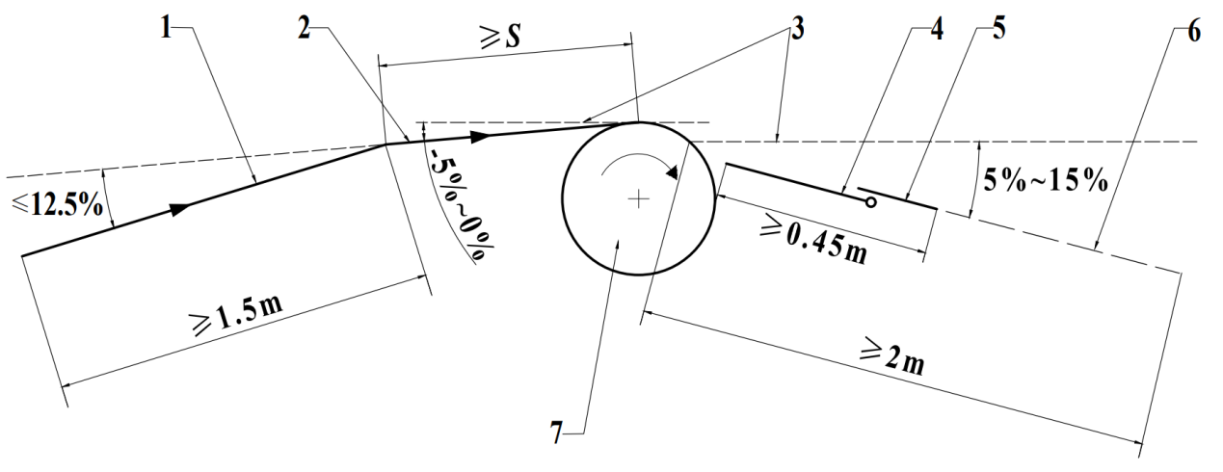

标引序号说明：1——输送带（倒数第二段）；2——最末段输送带；3——水平线；4——安全活动板；

5——下车板；6——雪面；7——驱动滚筒。

图3 上站（下车区）

5.2.1 一般要求

5.2.1.1 驱动装置的传动轴、驱动滚筒筒体、迂回滚筒筒体应选用-20℃以下低温环境仍具有足够韧性及延伸率的材料。

5.2.1.2 滚筒筒体及传动轴应进行屈服强度安全系数的校核，其屈服强度安全系数不应小于3.5；传动轴应进行疲劳强度安全系数的校核，其疲劳强度安全系数不应小于2.2。

5.2.2 驱动装置性能

5.2.2.1 驱动装置应能在满载工况下以最小为0.1m/s2的平均加速度启动。

5.2.2.2 驱动装置在运行中出现下列任何一种情况时，应能自动停车：

a） 无电压或电压降低到特定最小值以下；

b） 功率消耗上升到特定最大值以上；

c） 最高运行速度超过额定值10%；

d） 任何一个安全保护装置被触发。

5.2.3 驱动滚筒和迂回滚筒

5.2.3.1 驱动滚筒表面应均匀覆盖带花纹的橡胶层或其他增大摩擦力的防滑材料。

5.2.3.2 驱动滚筒和迂回滚筒的直径不应小于180mm。

5.2.3.3 采用焊接工艺制造时，焊缝不应有裂纹和未焊透现象，并且应消除内应力。

5.2.4 动力传递部件

5.2.4.1 主驱动系统允许的动力传动方式为驱动滚筒与减速机直联、联轴器传动、齿轮传动，不应采用带传动、链条传动、摩擦轮传动。

5.2.4.2 动力传递装置中的联轴器、万向节等应按照满载工况进行计算。

5.2.5 制动器

5.2.5.1 制动力应由压缩弹簧产生并通过机械方式施加。

5.2.5.2 制动力应能均匀地分布在制动片上。

5.2.5.3 制动行程应留有余量，应能补偿制动片的磨损。

5.2.5.4 制动器所有部件的屈服强度安全系数不应小于3.5。

5.2.6 张紧装置

5.2.6.1 液压张紧

5.2.6.1.1 应设置油压显示装置。

5.2.6.1.2 液压系统应有保压功能，保持系统压力的稳定。

5.2.6.1.3 液压管路和连接元件的破裂安全系数不应小于3。

5.2.6.1.4 液压张紧装置应有低温防冻措施。

5.2.6.1.5 张紧油缸的行程应保证工作中各种载荷工况下，输送带的伸长不使油缸杆到达极限位置。

5.2.6.2 重锤张紧

5.2.6.2.1 重锤的结构设计应能保证其上下移动自如不会卡阻，重锤井应能防止雪、冰、水、杂物积存在重锤下面或周围，影响重锤移动。

5.2.6.2.2 应采用机械限位的方式限制重锤行程，在正常运行的情况下，不应达到终端位置。

5.2.6.2.3 重锤与张紧装置采用钢丝绳连接时，钢丝绳应挠性好、耐弯曲，其抗拉安全系数不应小于5.5。

5.2.7 输送带防跑偏装置

应在驱动装置处或迂回装置处设置输送带防跑偏装置，自动阻止输送带跑偏。

5.3 清雪和加热融雪装置

5.3.1 冰雪刮除器

5.3.1.1 驱动滚筒、导向滚筒、迂回滚筒表面应设有冰雪刮除器，防止表面结冰打滑。

5.3.1.2 冰雪刮除器与滚筒表面间隙应可调，其调节行程不应小于20mm。

5.3.2 输送带自动清扫装置

5.3.2.1 魔毯应在上站（下车区）设置输送带的自动清扫装置，该装置应在输送带运行期间自动清扫输送带表面积雪或杂物。

5.3.2.2 清扫装置与滚筒表面间隙应可调，其调节行程不应小于20mm。

5.3.3 加热融雪装置

5.3.3.1 魔毯应在自动清扫装置下方安装加热融雪装置，该装置应能加热融化从输送带上扫落的积雪，并且融化后的水应能及时排出。

5.3.3.2 加热融雪装置的加热器应设置温度控制开关，导热介质采用液体时应设有液体不足报警的功能。

5.3.3.3设有集水箱时，集水箱应有排水管，排水管应有低温防冻措施。

5.4 线路设施

5.4.1 输送带

5.4.1.1 输送带应选用耐-20℃以下低温环境并且耐磨损的材料。

5.4.1.2 输送带的附着力应能防止滑雪者在魔毯最大坡度处、冰雪化冻后潮湿的输送带上打滑。

5.4.1.3 输送带的厚度不应小于6mm。

5.4.1.4 单人输送带的有效宽度不应小于0.4m。

5.4.1.5 输送带横向应保持水平，横向坡度应在水平面的±1.5%（±0.86º）范围内。

5.4.1.6 输送带接头应选用抗腐蚀、并在-20℃以下工作环境温度仍具有足够的韧性和延伸率的材料。

5.4.1.7 输送带的接头连接件不应有大于4mm的任何间隙。

5.4.2 托辊

5.4.2.1 托辊辊子应采用不锈钢材料。

5.4.2.2 托辊两端应进行防水设计，轴承应选用免维护型。

5.4.2.3 托辊在转速低于300r/min的情况下，设计寿命不应低于25000h。

5.4.2.4 托辊之间的最大间隙不应大于40mm。

5.4.3 输送带引导和滑雪者引导

5.4.3.1输送带在整个长度范围内应设置侧面导轨，导轨应能阻止输送带跑偏，并且确保在任何情况下输送带的两边缘都受到盖板保护（见图4）。

5.4.3.2应在输送带侧面上方安装滑雪者导向板，其高度（*h*）为10mm～50mm（见图4）。滑雪者导向板应确保滑雪者穿戴的滑雪板或靴子在上车处、沿途以及下车处均受到侧面连续光滑无障碍导向。

5.4.3.3 导向板之间的水平横向距离（*L*）应不小于输送带的设计有效宽度（见图4）。

5.4.3.4 魔毯运行时，滑雪者导向板下沿与输送带上表面之间的间隙不应超过6mm。

5.4.3.5 下部回程输送带的两侧面应设置立式托辊导向装置，阻止输送带跑偏。

5.4.3.6 回程输送带下部支撑托辊的间距应确保任何运行工况下以及启动和紧急停车时，输送带不因挠度过大而触碰底部支承结构和地面。

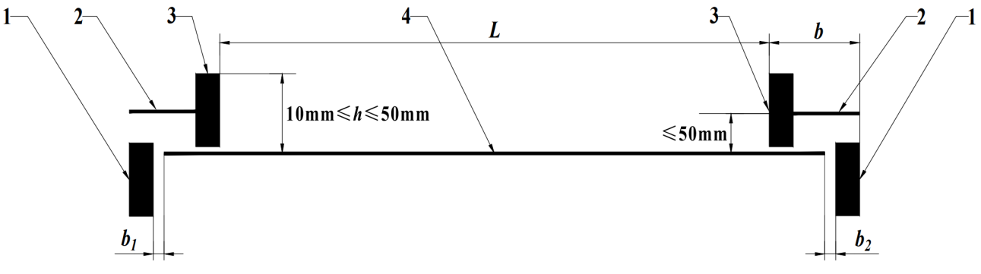

标引序号说明：1——输送带侧面导轨；2——盖板（也可用作雪板或鞋的导向板）；3——滑雪者导向板；

4——输送带。

图4 输送带及其附件

5.4.4 输送带侧面保护盖板

5.4.4.1 输送带的两边应装有保护盖板，盖板应将两侧的托辊端部和输送带边缘完全覆盖。盖板里侧面也可以用作滑雪者导向板用（见图4）。

5.4.4.2 盖板的高度不应高出输送带上表面50mm以上（见图4）。

5.4.4.3 保护盖板在运行中应始终能压住输送带两侧边缘，即使在输送带跑偏的情况下也能防止其浮起。

5.4.4.4 保护盖板的宽度（*b*）（见图4）应满足公式（1）的计算值：

*b*≥*b*1+*b*2+20 …………………………（1）

式中：

*b*——保护盖板的宽度，单位为毫米（mm）；

*b*1——输送带左侧间隙，单位为毫米（mm）；

*b*2——输送带右侧间隙，单位为毫米（mm）。

5.4.4.5 输送带侧面保护盖板以及滑雪者导向板的设计应防止滑雪者衣物或身体部位被夹住、缠住或卷入，接缝应顺着魔毯的运行方向。

5.4.5 线路检修便道和机架侧面保护罩

5.4.5.1 线路输送带两侧机架上表面应方便工作人员检修时行走，表面应加装防滑覆盖物。

5.4.5.2 线路机架侧面应设置防雪侵入输送带的隔离保护罩。

5.4.6 支承装置

5.4.6.1 材料

5.4.6.1.1 线路支承结构件应采用镇静钢，防止-20℃以下低温环境使用的脆断风险。

5.4.6.1.2 线路支承结构件材料宜选用耐腐蚀的镀锌钢材。

5.4.6.2 结构

5.4.6.2.1 线路支承结构的底部支腿应设有高低调节功能。

5.4.6.2.2 支腿的设计应计算在斜坡上魔毯设备的重力分力和热胀冷缩对上站支承结构的受力影响，支腿应设计为安装后与水平面保持垂直。

5.4.6.2.3 魔毯的底部支承结构应保证即使受到4.3.4.2所述各项载荷联合作用，也不会出现垮塌、倾覆、晃动、移位、连接松开。

5.4.7 线路基础

5.4.7.1 线路基础的设计应符合GB 50007、GB 50010的有关规定。

5.4.7.2 线路基础应能承受魔毯满载工况下由底部支承传递的负载。

5.4.7.3 线路基础的抗滑移、抗倾覆与抗扭转的安全系数不应小于1.5。

5.5 安全保护装置

5.5.1 防护要求

5.5.1.1 除了输送带承载面外，其他所有运动部件都应加装防护隔离罩，阻止人员接近及触碰。

5.5.1.2 电气部件、检测开关、安全保护装置应有遮挡或进行防水、耐候性设计，安装位置应方便进行监测和维护，在-20℃以下低温、下大雪、空气潮湿或雨水溅射等恶劣天气下，其各自的检测、信号传输、运转和保护功能应完好有效。

5.5.2 下车处防跌倒监控装置

5.5.2.1 当滑雪者越过安全活动板后静态停留时间超过3s时，应触发紧急制动停车。对于运行速度不超过0.4m/s的魔毯，停留时间可延长到5s。

5.5.2.2 下车处防跌倒监控装置应能检测到距离安全活动板最前端200mm以内的直径为100mm的球形

物体（见图5）。

5.5.2.3 如果使用光学检测装置，不应受灯光、阳光、雾天等环境变化的影响。

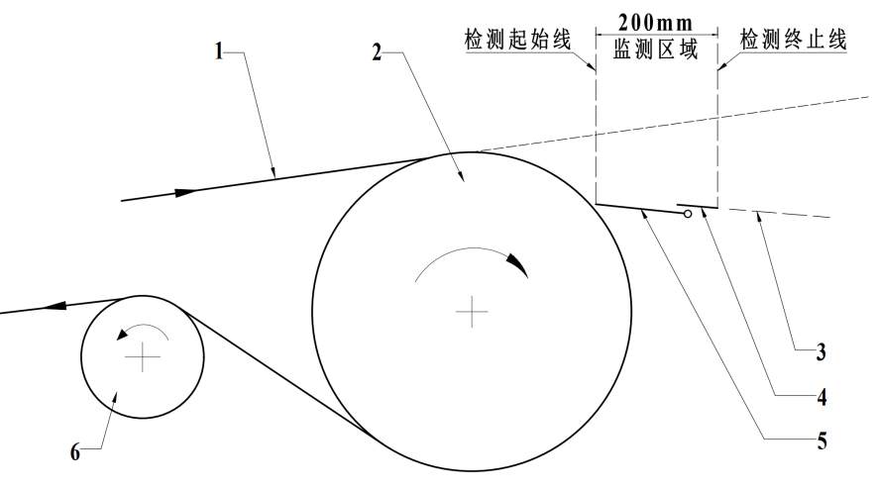

标引序号说明：1——输送带；2——驱动滚筒；3——雪面；4——下车板；5——安全活动板；6——导向滚筒。

图5 下车处防跌倒监控装置检测区域

5.5.3 下车处防卷入监控装置

5.5.3.1 当发生滑雪者衣物或肢体被卷入输送带和安全活动板之间，致使安全活动板位置移动或翻转时，

应能立即触发紧急制动停车，最迟应在安全活动板与输送带之间的间隙达到20mm时触发紧急制动停车。

5.5.3.2 安全活动板宜采用平移或旋转的方式打开，打开宽度应能达到60mm，完全打开时，该开口应允许直径不少于57mm但不超过62mm的球体通过（见图6）。

5.5.3.3 安全活动板边缘应呈圆角和倒角状，打开安全活动板的力不应大于50N。

5.5.3.4 平移式安全活动板应安装在魔毯输送带上表面延长线以下至少50mm处，旋转式安全活动板应安装在魔毯输送带上表面延长线以下至少20mm处（见图7）。

5.5.3.5 在安全活动板之下至少200mm深度的空间里，应允许直径57mm的球体在紧贴输送带时通过（见图7）。

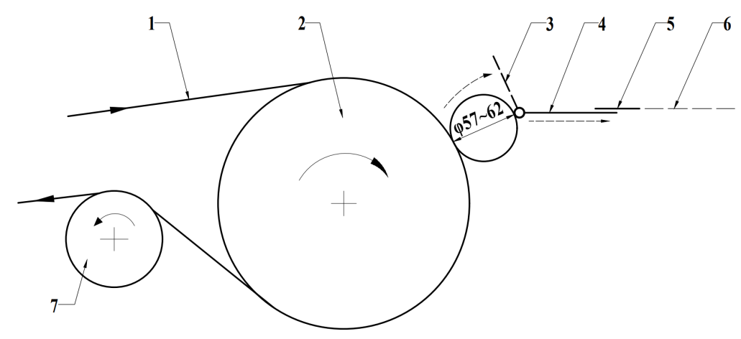

标引序号说明：1——输送带；2——驱动滚筒；3——安全活动板（翻板）；4——安全活动板（平移板）；

5——下车板；6——雪面；7——导向滚筒。

图6 下车处的安全活动板最大开口

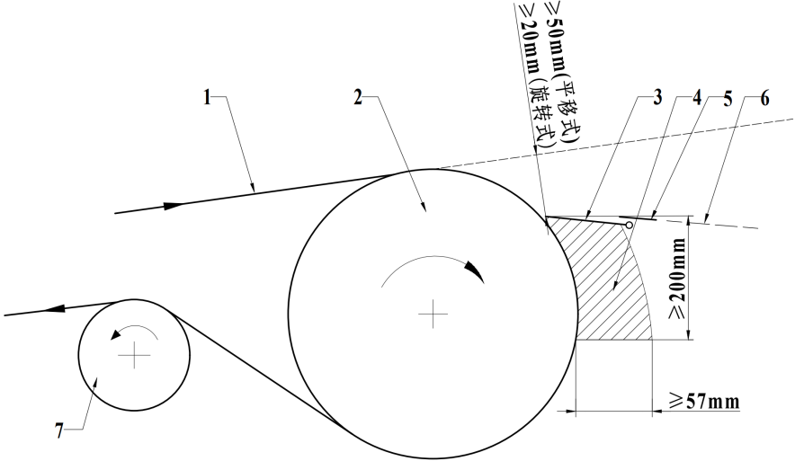

标引序号说明:1——输送带；2——驱动滚筒；3——安全活动板；4——自由空间；5——下车板；6——雪面。

图7 下车处的安全活动板功能尺寸

5.5.4 输送带打滑、逆转监控装置

5.5.4.1 输送带打滑、逆转监控装置应能够监控输送带的运行速度和运行方向，防止输送带在驱动滚筒上打滑、运行中和停车后任何的逆转。

5.5.4.2 驱动装置的设计应能防止输送带在驱动辊筒上打滑。在任何工况下，驱动装置和张紧装置应提供足够的驱动力和张紧力，防止输送带的打滑和任何失控逆转。

5.5.4.3 当监控到输送带的速度低于驱动电机或驱动滚筒的速度差值超过限定值时，应触发工作制动停车。

5.5.4.4 当监控到输送带出现逆转时，应触发紧急制动停车，机械防逆转装置或制动器立即自动投入

工作。

5.5.5 检修盖板监控保护

5.5.5.1 驱动装置和迂回装置的隔离防护区域应设置检修盖板，检修盖板应进行监控保护，当打开检修盖板时，驱动装置应不能启动或立即停止运行。

5.5.5.2 维修时，检修盖板应只能通过工具或钥匙打开。

5.5.6 多条连续且无中间出口的停止保护

多条连续且无中间出口或中间出口被建筑出口（例如闸门、防火门）阻挡的魔毯，其中的任意一条

停止运行时其后部下方的魔毯应同时停止，其前部上方的魔毯不受影响。

5.6 电气设备

5.6.1 一般要求

5.6.1.1 工作（正常）停车开关

工作（正常）停车开关应设置在主控制箱和辅助控制箱的控制面板上，按下后触发工作（正常）制动停车，停车后，只能从工作停车触发的操作位置重启魔毯。

5.6.1.2 紧急停车开关

5.6.1.2.1 紧急停车开关应选用红色蘑菇头手动复位式。

5.6.1.2.2 在上站、下站以及线路长度超过200m的线路中间应安装紧急停车开关。

5.6.1.2.3 紧急停车开关应有醒目的标志，在该装置上或紧邻位置处应标注“急停”字样。

5.6.1.2.4 紧急停车开关应有防止滑雪者滥用或误碰的措施。

5.6.1.3 主开关

5.6.1.3.1 在驱动装置或主控制箱上的控制面板上应有主开关。主开关应能断开电机、制动器释放装置和控制回路的电源。

5.6.1.3.2 主开关应具备设备检修锁定功能，魔毯停机不对外运营的维修期间，主开关应能通过钥匙等手段锁定在“断开”位置。

5.6.1.4 辅助设备开关

当辅助设备（如加热装置、照明装置）分别单独供电时，应能单独切断。各辅助设备开关应操作方便且应有明显标志。

5.6.1.5 控制箱

5.6.1.5.1 主控制箱

5.6.1.5.1.1 主控制箱应安装在下车区操作人员的位置。在该位置，操作人员应能观察到魔毯全线，尤其应能看到安全活动板上直径为100mm的球体。

5.6.1.5.1.2 主控制箱上的控制面板应至少具有下列操作和信号指示功能：

a） 启动和停止装置；

b） 复位按钮；

c） 速度控制器；

d） 运行参数显示；

e） 故障显示。

5.6.1.5.1.3主控制面板应有防护隔离，防止滑雪者触碰操作。

5.6.1.5.1.4 主控制箱应进行防雨设计，防护等级应达到IP54。

5.6.1.5.1.5 主控制箱应设有自动恒温加热功能，应将箱内温度保持在5℃以上。

5.6.1.5.2 辅助控制箱

5.6.1.5.2.1 下车区操作位置以外的位置可安装其他辅助控制箱，但主控制箱与其他辅助控制箱不应

同时有效，不应从两个控制位置同时启动魔毯，控制权应只能在主控制箱选择。

5.6.1.5.2.2 辅助控制箱安装的位置应能使工作人员观察到魔毯全线，特别是应能看到上站（下车区）安全活动板区域的滑雪者状况。辅助控制箱上控制面板的所有功能应纳入整体运行程序。

5.6.2 控制系统

5.6.2.1 一般要求

5.6.2.1.1 电气系统应设过压、过流、缺相等常规电路保护。

5.6.2.1.2 控制系统应能记忆故障，即使故障已排除、安全装置已复位，在人工按下复位按钮前该故障信号不应自动清除。

5.6.2.2 安全回路

所有停车装置和安全保护装置应组成联锁闭合安全回路，任一装置发出信号都应立即中断闭合回路后停机。

5.6.2.3 启动与停车控制

5.6.2.3.1 运行指令应在所有涉及安全启动的条件都具备时才能生效。

5.6.2.3.2 启动运行的指令发出30s后魔毯没有运行时，该指令信号应自动撤销。

5.6.2.3.3 启动时应有电铃声或醒目红色警示闪烁灯提示。

5.6.2.3.4 停止功能应否定有关的启动功能，控制站为一个以上时，来自任何控制站的停止指令应有效。

5.6.2.3.5 任何停车故障的复位应在有效控制面板上手动复位。

5.6.2.3.6 主控制箱或辅助控制箱发起的紧急停车或设备故障停车应有报警声音，声音持续到手动复位后方可消除。

5.6.2.3.7工作（正常）制动应能平稳停车。在满载工况下，停机后魔毯不应溜车。

5.6.2.3.8 工作（正常）制动停车宜首先通过电气制动停车，在输送带降到零速时，制动器应释放其全部制动力。

5.6.2.3.9 紧急制动停车被触发后制动器应立即动作，输送带应在0.3m内停止，并且在停止后，即使在满载的负载条件下应保持静止，不出现反向溜车。

5.6.2.3.10 在正常停车过程中，不应影响对制动器的紧急制动控制，任何时候紧急制动停车应优先于工作制动停车。

5.6.2.4 安全电压

电控系统安全回路的电源电压应小于交流25V或直流60V。

5.6.2.5 速度控制

运行速度不应受荷载变化影响，运行时运行速度的变化不应超出给定速度的±5%范围。

5.6.2.6 无线控制

5.6.2.6.1 辅助控制箱和主控制箱之间采用无线技术传输信号时，传输可靠性、抗干扰性和响应时间不应影响其停车控制。

5.6.2.6.2 无线控制系统所具备的控制魔毯的能力应能实施自动连续监控，在传输信号降级（如降低信号电平、电池电量低）时应能发出声音或视觉警告。

5.6.2.6.3 应采取措施防止机械响应非预定无线操作控制箱发出的信号。

5.6.2.6.4 在失电、通讯丢失、部件故障后，无线控制的辅助控制箱的重新启动不应导致紧急停车状态的复位。

5.6.3 通信与信号显示

5.6.3.1 通信

5.6.3.1.1 应配备线路广播或手持扩音装置，当设备出现异常停车时可以及时通知滑雪者相关情况和恢复运行的可能等候时间。

5.6.3.1.2 下站（上车区）和上站（下车区）之间应设专用电话或者配备对讲机。

5.6.3.2 信号显示

5.6.3.2.1 应配备运行计时器并显示运行累计时间。

5.6.3.2.2 应至少显示下列运行参数：

a） 电流；

b） 电压；

c） 运行速度。

5.6.3.2.3 应至少显示下列故障信号：

a） 电源异常（如缺相、过压、欠压）

b） 紧急停车；

c） 下车处防跌倒监控装置动作；

d） 下车处防卷入监控装置动作；

e） 输送带在驱动滚筒上打滑；

f） 逆转；

g） 检修盖板移动；

h） 加热融雪装置导热液体不足；

i） 驱动异常（如过流）。

5.6.4 电流保护和大气放电保护

魔毯所有金属部件、主控制箱的外壳应直接和永久接地。

6 安装

6.1 线路基础

6.1.1 线路基础的施工宜按照GB 51004的有关规定进行。

6.1.2 线路基础应有施工记录并宜按照GB 50202的有关规定进行竣工验收。

6.1.3 线路基础竣工验收的程序和组织宜按照GB 50300的有关规定进行。

6.2 设备安装的一般要求

6.2.1安装魔毯时应有魔毯安装指导书、电气配线图、基础图等技术文件。

6.2.2 安装单位应根据魔毯工程设计要求和安装技术要求，编制安装施工方案。

6.2.3 安装前应检查魔毯的现场安装条件，如果地面存在滑坡风险或横向坡度，应首先采取措施消除风险。

6.2.4 安装前应对土建基础进行检查，并查验基础的竣工验收报告。

6.2.5 安装前应检查确认所安装设备与设计文件的一致性。设备不应有变形、损伤和锈蚀。

6.2.6 运输与保管过程中不能防止灰尘或杂物进入运动部位的机械设备，在安装前应进行解体检查和二次清洗，必要时应重新更换全部润滑剂。

6.2.7 机械设备通用部分的安装应符合GB 50231和设备技术文件的有关要求。

6.2.8 电气设备的安装应符合DL/T 5161.5、DL/T 5161.6、DL/T 5161.8、DL/T 5161.12和设备技术文件的有关要求。

6.2.9 魔毯安装后应对下列情况进行验证：

a） 防护、警示标志、控制箱的装配对设计和本文件的符合性；

b） 魔毯周围安全净空、防护装置的安全距离、零部件几何尺寸对本文件的符合性；

c） 安全保护装置的正常运行；

d） 紧急停车装置、报警器、故障显示的正常运行。

6.3 驱动装置、迂回装置和张紧装置的安装

6.3.1 电机的安装应符合DL/T 5161.7和设备技术文件的有关要求。

6.3.2 减速机的安装应符合制造商以及GB 50231的有关要求，所加润滑油的牌号和数量应符合使用维护说明书的要求。

6.3.3 制动器安装时检查内容：

a） 落闸、开闸动作灵活可靠；

b） 落闸时制动片与闸盘全接触，开闸时制动片与闸盘的间隙分布均匀并在允许的范围之内；

c） 制动行程应留有余量，能补偿制动片的磨损；

6.3.4 采用液压张紧方式时，液压张紧装置的安装应按照GB 50231的有关要求执行。安装后油压显示值应与设计一致。

6.3.5 张紧小车的行走轮应与行走轨道接触良好。

6.3.6 采用重锤张紧时，重锤上下升降自由无卡阻现象，导向轮运转灵活无异响。

6.4 线路设备的安装

6.4.1 魔毯安装后输送带中心线在水平面上的投影线应为一条直线，输送带在最大速度运行中应保持顺直，并且在任何情况下不应从保护盖板中被拉出。

6.4.2 魔毯沿线各处的纵向坡度应与安装指导书注明的坡度一致。

6.4.3 魔毯的高度以及横向水平度调整好后应紧固高低调节装置，并设置有效的防松措施。

6.4.4 魔毯底部支撑及所有部件相互间的连接应稳固，运行中不应出现晃动、移位或过大的振动。

6.4.5 安装前检查托辊是否转动灵活、无异响，安装后每个托辊应与输送带下表面接触。

6.4.6 支腿安装后与水平面应垂直。

7 试验与检验

7.1 一般要求

7.1.1 魔毯应在设备安装后进行试车，试车包括单机（装置或部件）试车、整机无负荷试车、整机负荷试车。

7.1.2 在第一次使用魔毯前以及每年启用魔毯前，应对魔毯进行检验。检验宜由第三方有资质的检验机构进行。

7.2 试车

7.2.1 单机（装置或部件）试车

7.2.1.1 驱动装置的所有部件组装完成后，在输送带安装前，应进行单机试车，在名义速度下的连续运转时间不应小于2.5h。

7.2.1.2 驱动装置运行应平稳，电机和减速机外壳温升、轴承温升不应超过使用维护说明书的规定，润滑和密封良好，不应渗油。

7.2.1.3 液压张紧装置应进行加压和泄压试验，额定压力持续加压时间不应小于1h。

7.2.1.4 加热融雪装置应进行加热试验，加热管的工作温度应能达到设计温度，试验时间不应小于1h。

7.2.2 整机无负荷试车

7.2.2.1 空载下正常无故障连续循环运行时间不应小于2h。

7.2.2.2 魔毯起动、运行、停止应平稳，无异常声响。

7.2.2.3 驱动滚筒、迂回滚筒、转向滚筒、线路托辊转动应灵活、无卡阻。

7.2.2.4 输送带在运行中不应出现左右摆动或偏向一侧导轨。

7.2.2.5 应验证空载下魔毯的基本性能和各项功能是否符合本文件的要求，包括安全保护装置和制动性能。

7.2.3 整机负荷试车

应验证只能在负载情况下才能评估的要求，如负载启动和制动性能、机械结构稳定性是否满足要求。

7.3 第一次使用前的验收检验

7.3.1 应在试车结束后、第一次使用前对魔毯进行验收检验，验证设备参数和性能是否满足本文件要求。

7.3.2 验收检验的项目应至少包括以下内容：

a） 设备的技术参数；

b） 整体外观检查；

c） 界限尺寸；

d） 功能试验；

e） 安全保护装置动作的有效性试验；

f） 制动的有效性、平稳性和制动距离。

8 使用与维护

8.1 一般要求

8.1.1 使用维护说明书应至少包括以下内容：

a） 设备结构组成；

b） 技术性能及参数；

c） 适用范围和使用环境条件；

d） 设置和调整；

e） 操作说明；

f） 监测、检查、测试的项目和周期；

g） 所有润滑点的位置，润滑油更换周期，以及要使用的润滑品的质量和标号；

h） 定期更换的零件目录，包括更换的品种、数量、周期；

i） 运动部件的维护调校内容和时间间隔；

j） 需观测的间隙；

k） 输送带老化检查周期及其修复说明；

l） 故障的排查、识别和处理；

m） 电机、减速机、驱动滚筒等机电设备的大修时间；

n） 重要零部件和设备的建议寿命；

o） 停用、存储、移动和拆除；

p） 操作和维修人员的配置；

q） 紧急情况下（如突发停机或事故）的处理方法；

r） 防风和防雨的建议。

8.1.2 使用单位对魔毯的操作使用与维修保养应按照使用维护说明书的要求进行。

8.2 人员

8.2.1 魔毯管理人员

8.2.1.1 魔毯使用单位应配备安全管理人员负责魔毯的管理工作，承担相应的管理职责。

8.2.1.2 安全管理人员应负责下列各项管理制度的制定和贯彻执行：

a） 魔毯各岗位人员的职责；

b） 安全操作规程；

c） 日常检查制度；

d） 维护保养制度；

e） 操作人员和维修人员的培训考核制度；

f） 意外事件或者事故的应急救援预案；

g） 安全技术档案管理制度。

8.2.1.3 安全管理人员应负责制定下列运行措施：

a） 发现设备异常或发生故障时如何排除的措施；

b） 安全保护装置动作引起魔毯停车时，检查排除及重新运行的措施；

c） 恶劣天气条件威胁到运行安全时停车处理办法；

d） 能见度不足时的运行措施；

e） 夜间运行的措施；

f） 清除输送带表面或机械部件上的冰和积雪的措施；

g） 上下站操作人员或服务人员临时离开，其职责转给其他工作人员的条件及方法。

8.2.2 魔毯操作和维修人员

8.2.2.1 魔毯操作人员应经过培训，熟悉魔毯各部件的构造和技术性能，有能力对任何停车和故障报警作出响应并采取必要措施。

8.2.2.2 维修人员应是被授权人员，并在开展魔毯的维修工作前应经过培训且考核合格。

8.2.2.3 维修人员应熟悉魔毯各部分的结构原理和维修保养方法。

8.2.2.4 魔毯运行时，上下站应至少各有1名操作或服务人员在岗。

8.2.2.5 运行中如发生紧急情况，操作或服务人员应迅速按下急停开关。

8.2.2.6 操作或服务人员应阻止不按间距要求乘用魔毯的行为，防止魔毯超载运行。

8.3 资料档案

8.3.1 魔毯使用单位应建立健全安全技术档案。安全技术档案应包括但不限于以下内容：

a） 技术图纸；

b） 整机合格证；

c） 使用维护说明书；

d） 基础工程的竣工验收报告；

e） 检验报告；

f） 设备修理和更换记录；

g） 设备运行故障和事故记录；

h） 人员培训考核记录。

i） 日常使用状况和维护保养记录；

j） 定期检查维护记录。

8.3.2 应委派专人保管安全技术档案，对于设备的任何技术修改应在存档资料上进行变更说明。

8.3.3 宜对所有资料建立电子档案。

8.4 使用

8.4.1 一般要求

8.4.1.1 魔毯不应用来完成设计规定以外的任务，也不应在非正常工作条件下使用。

8.4.1.2 魔毯的使用单位不应随意改变上下车处位置、上下侧板倾角、增大输送量或进行其他影响设备性能的改动。

8.4.1.3 所有的启动操作应由经过培训的操作人员执行。

8.4.1.4 魔毯停机一个月以上重新使用前，应对所有的机械、电气设备进行检查、调整和测试，确认正常后方可使用。

8.4.1.5 魔毯的重大风险清单见附录A，魔毯的使用单位应采取措施防范、消除或降低风险。

8.4.2 运行前要求

8.4.2.1 每天开始运行之前，魔毯的至少下列设备和仪表应处于完好或显示正常状态：

a） 电源电压正常；

b） 液压张紧压力表显示值正常；

c） 张紧装置（重锤、油缸、张紧小车）有足够的行程空间；

d） 加热融雪装置内导热液体处于正常液位指示标线之上；

e） 各警示标志清晰可见；

f） 输送带表面的积雪与冰层已清除；

g） 驱动装置、迂回装置内部的积雪、积水和冻冰已清理；

h） 输送带清扫装置未冻住、无卡阻；

i） 加热融雪装置的集水箱与排水管未冻结；

j） 下车处防跌倒监控光学检测装置表面无积雪、无结冰；

k） 输送带和接头无开裂和变形；

l） 上站和下站的盖板安装牢固，未出现移动；

m） 上下车区畅通，输送带上无杂物，魔毯周围无人员施工作业；

n） 通信设备完好。

8.4.2.2 每天开始运行魔毯之前，应至少进行下列测试：

a） 所有按钮、指示灯功能测试；

b） 所有急停开关动作是否灵活、按下后能否使魔毯立即停车测试；

c） 下车处防跌倒监控装置、下车处防卷入监控装置功能测试；

d） 制动器制动可靠性测试；

e） 开机运转测试，输送带至少循环一圈，查看电机运转是否平稳、有无异常噪声；

f） 全线运转测试时检查输送带有无打滑、跑偏、刮卡，运行中是否沿中心线顺直运行。

8.4.2.3 对于长期未使用的魔毯，应经过全面的检查和调试合格后，方可重新投入使用。

8.4.3 运行中要求

8.4.3.1 控制面板上的各种信号指示灯应正常，如出现异常应及时查明原因。

8.4.3.2 机电设备运转应无异常噪声或外壳异常温升。

8.4.3.3 魔毯如发生紧急停车，应查明原因，采取有效措施排除故障后方能再次启动。

8.4.3.4 主控制箱和辅助控制箱柜门应闭锁。

8.4.3.5 输送带偏向一侧或左右摆动时，应及时调整。

8.4.4 停运后要求

8.4.4.1 魔毯处于停止、断电状态方可进行上车区和下车区输送带内部清理，此时主开关应锁定在断开位置。

8.4.4.2 造雪期间，宜应用防水材料覆盖魔毯。

8.4.5 夜间运行要求

8.4.5.1 夜间使用时，魔毯的上下车区及全线路应有照明。

8.4.5.2 照明装置的照度应使滑雪者看清标志和标识、上下车区的地面、运行中的输送带，工作人员应可看清控制箱和输送带上滑雪者情况。

8.5 维护

8.5.1 定期检查维护

每条魔毯应根据制造商提供的使用维护说明书制定维护计划和定期检查计划。每月应着重检查以下各项内容：

a） 安全防护罩和护栏应牢固；

b） 张紧移动小车导轨面应清洁，无杂物阻碍行进；

c） 液压张紧系统的油压应正常，管路应无渗漏；

d） 上车板、下车板、安全活动板、线路侧面导向板和盖板应无翘曲变形、异物突出、开裂、紧固螺钉松动；

e） 驱动装置、迂回装置、线路的防输送带跑偏装置应运行正常，磨损应未超限；

f） 输送带接头应连接牢固，无脱落、拉裂变形或者拉伸量超限；

g） 安全活动板与输送带的间隙应正常；

h） 制动器的动作及制动片的磨损应正常；

i） 安全检测装置应固定牢固、与被监测物体间距应正常、开关接线应无老化松动；

j） 驱动装置和迂回装置内从动导向滚筒和沿线托辊的转动应正常；

k） 魔毯下部支承结构应固定牢固，无偏斜、移位、变形、松动，支撑点基础应无沉降、塌陷；

l） 线路中段机身的直线度应符合要求，整体无变形、连接处无松动；

m） 底部支腿与水平面应保持垂直；

n） 输送带表面应无破损和裂开；

o） 输送带清扫装置、刮冰器与滚筒的间隙应符合要求；

p） 加热融雪装置应无损坏、液体应无泄露；

q） 安全保护装置应校验和测试正常；

r） 减速机应无渗漏现象，润滑油量符合要求；

s） 设备或工作区的尺寸以及相邻设备的间隙应符合本文件的规定；

t） 主控制箱和辅助控制箱内电器元器件、接线头、电线应无损坏、变形、老化、松动。

8.5.2 检查维护记录

8.5.2.1 应将检查、调整、维护、修理、更换的作业情况记入定期检查维护记录中。

8.5.2.2 记录存档时间应不少于2年。

9 标志与标识

9.1 标志

9.1.1 应有清晰、易懂的标志告知滑雪者以下行为：

a） 上车处进入魔毯的行为；

b） 正常运行时和长时间停机时的乘用行为；

c） 下车处离开魔毯的行为。

9.1.2 标志应设置在醒目的位置。

9.1.3 标志牌应采用坚固耐用的材料制作，字迹和色彩应能适应滑雪场的环境条件而不被损坏。

9.1.4 向乘用魔毯的滑雪者传递相关信息的安全标志包括指令标志（见附录B的图B.1～图B.4）和禁止标志（见图B.5～图B.7）。指令标志和禁止标志应设置在上车区附近。

9.1.5 标志牌的尺寸和设置的高度应符合GB 2894的规定，

9.1.6 标志牌上标志的下方宜设置符合GB 2894规定的中文文字辅助标志。

9.1.7 根据需要，可从GB 2894中选用其他的标志，也可按照GB/T 2893.1和GB/T 2893.3的规定设计标志。

9.1.8 在维护、修理、检查或类似的工作期间，魔毯的上下车处应设置适当的装置拦住未被授权人员，并标明“设备检修，不准靠近”字样。

9.2 标识

9.2.1 乘客须知

魔毯的使用单位对滑雪者禁止乘用的情况、进入魔毯的行为、正常运行时和长时间停机时的乘用行为、离开魔毯的行为应布告通知。乘客须知应包括但不限于以下内容：

a） 不适宜乘用的群体；

b） 老龄滑雪者、残疾人、未成年儿童由成人陪同乘用；

c） 对穿戴雪具乘用的要求；

d） 乘用魔毯前检查整理好围巾、手套、雪杖等物，防止卷入输送带内；

e） 依次排队，严禁强行插队；

f） 上车处禁止长时间逗留的要求；

g） 人员站立保持安全间距的要求；

h） 不应在输送带上行走、躺、卧、蹲、坐；

i） 乘用期间不应吸烟、嬉戏打闹、乱扔垃圾；

j） 中途不应擅自跳下或登爬魔毯；

k） 摔倒、衣物被夹住时的紧急处理方法；

l） 到达下车处提起雪杖并及时离开的要求；

m） 急停按钮的使用条件和禁用；

n） 滑雪者不应私自触碰操作箱内的各种开关、按钮的要求。

9.2.2 产品标识

魔毯应在可见的适当位置粘贴清晰、永久的铭牌，并至少包括以下信息：

a） 产品名称；

b） 型号或出厂编号；

c） 主要技术参数；

d） 制造商全称和地址；

e） 制造日期。

附 录 A

(资料性)

魔毯重大风险清单

魔毯重大风险清单见表A.1。

表A.1 魔毯重大风险清单

|  |  |  |
| --- | --- | --- |
| 风险名称 | 风险部位 | 风险内容 |
| 1.跌落 | 输送带 | 滑雪者自身未站稳或滑倒，跌落到魔毯上或从魔毯上摔下来 |
| 由于魔毯速度的变化或滑雪者和皮带之间的速度差异摔倒 |
| 魔毯的意外启动导致滑雪者跌倒 |
| 魔毯反转导致滑雪者滚落 |
| 突发大风直接吹倒或输送带的舞动导致滑雪者未站稳而跌落 |
| 滑雪者意外触碰急停按钮，魔毯骤停导致滑雪者跌倒 |
| 坡度过大或坡度差过大导致滑雪者未站稳跌倒 |
| 魔毯意外失稳或倒塌使滑雪者摔倒 |
| 输送带断裂导致滑雪者滚落 |
| 上车板、下车板 | 上车处人员拥挤，被挤倒跌落 |
| 夜间运行时，上车处或下车处照明不足，导致滑雪者踏空跌落 |
| 上车板断裂，导致滑雪者跌入迂回装置内 |
| 2.碰撞（冲击） | 魔毯上车处、下车处 | 拥堵导致滑雪者相互碰撞 |
| 地面湿滑摔倒后与其他滑雪者或地面硬物碰撞 |
| 输送带 | 被其他滑雪者滑雪器具、雪杖撞击 |
| 自身未站稳与前后方其他滑雪者碰撞，或碰撞到滑雪器具上受伤 |
| 大风或急停导致人员相互撞击 |
| 上车处、下车处、沿线 | 与魔毯周边障碍物（如控制箱）碰撞 |
| 3.挤压 | 输送带 | 滑雪者滚落时在输送带上互相挤压 |
| 滑雪者肢体和头部落入安全活动板下方受挤压 |
| 4.缠住 | 线路滑雪者导向板 | 导向板裂口处缠住滑雪者衣物 |
| 5.卷入 | 线路滑雪者导向板 | 滑雪者的围巾、手套、衣物卷入输送带与侧面导向板之间 |
| 安全活动板 | 因输送带与安全活动板之间的间隙过大或滑雪者没有整理好围巾、手套、衣物、雪杖、头发等，导致滑雪者卷入 |
| 6.刺伤（切割） | 上车处 | 大风刮倒标志牌，刺伤滑雪者 |
| 线路盖板和滑雪者导向板 | 滑雪者跌倒后被锋利的凸起物刺伤 |
| 7.摩擦（剪切） | 输送带 | 滑雪者摔倒后被魔毯拖行 |
| 线路滑雪者导向板 | 儿童滑雪者手指伸入输送带与侧面导向板之间 |
| 8.电击 | 驱动装置 | 操作或维修人员检查维护时接触带电部件 |
| 9.烫伤 | 加热融雪装置 | 操作或维修人员检查维护时触碰加热管等加热部件 |

附 录 B

(规范性)

向乘用魔毯的滑雪者传递相关信息的安全标志

指令标志形状为圆形，颜色为蓝底、白图案，见图B.1～图B.4；禁止标志形状为圆形，颜色为白底、红圈、红杠、黑图案,见图B.5～图B.7。



图B.1 指令标志“必须排队/必须单列排队”



图B.2 指令标志“上车方向”



图B.3 指令标志“必须左侧离开”



图B.4 指令标志“必须将长发收起”



图B.5 禁止标志“禁止坐下”



图B.6 禁止标志“禁止躺卧”

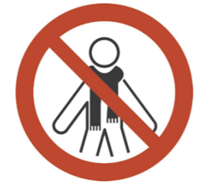

图B.7 禁止标志“禁止佩戴长围巾”

